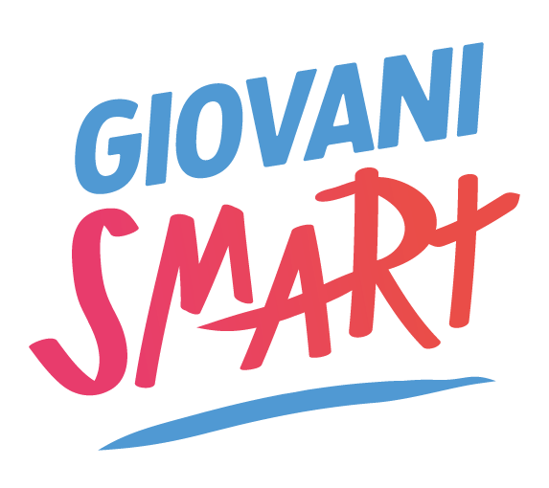

Bando youth energy
Formulario
1 | Nome team e titolo del progetto

2 | Aree di intervento dei progetti  Barrare uno o più item
 |  | - Sport
 |  | - Musica
 |  | - Arte, cultura e teatro
 |  | - Attività ludiche e ricreative

3 | Comune (o Comuni) dove si attua il progetto

4 | Descrivi in breve il progetto  Vedi bando - criteri di valutazione: punto1)
Sintesi progetto e azioni, max 2000 caratteri

5 | Descrivi i destinatari delle attività  (indicazioni sia di tipo quantitativo che qualitativo)

6 | Soggetti coinvolti nel progetto  (indicare oltre al team promotore, se ci sono altri soggetti coinvolti, e che ruolo ricoprono)

7 | Modalità di promozione/pubblicizzazione  (indicare le principali modalità di diffusione)

8 | Reti: quali reti di giovani sarà in grado di attivare il progetto?  (Vedi bando - criteri di valutazione: punto 2)

9 | Con quali azioni / strumenti si intende porre attenzione alle fragilità presenti nel territorio ove si realizzerà l’intervento?  (Vedi bando - criteri di valutazione: punto 3)

10 | A quali bisogni concreti vuole rispondere il progetto?  (Vedi bando - criteri di valutazione: punto 4)

11 | Quali elementi di innovazione ha il progetto?  (Vedi bando - criteri di valutazione: punto 5)

12 | In che modo il progetto sostiene la collettività e la comunità territoriale?  (Vedi bando - criteri di valutazione: punto 6)

13 | In che modo il progetto proseguirà al termine del periodo del bando?  (Vedi bando - criteri di valutazione: punto 7)

14 | È prevista dal progetto la possibilità di coinvolgere territori o aree/zone di più comuni dell’ambito e/o di attivare possibili sinergie?  (Vedi bando - criteri di valutazione: punto 8)

15 | Il progetto si svolgerà nei territori di Vanzago o Baranzate?  (Vedi bando - criteri di valutazione: punto 9)

16 | Il progetto includerà attività legate alla digitalizzazione, alle nuove tecnologie e alle discipline STEM (Science, Technology, Engineering e Mathematics)?  (Vedi bando - criteri di valutazione: punto 10)

17 | Durata del progetto  I progetti e le spese potranno iniziare il giorno successivo all’approvazione e dovranno obbligatoriamente concludersi entro il 15 settembre 2022.

18 | Costi del progetto  Vedi bando - criteri di valutazione: punto 11)

 | Costi del personale | Strumenti/attrezzature | Altro (specificare) | Totale €
Attività 1

Attività 2

Attività 3

19 | Contributo richiesto

€_______________________

Luogo/ data_______________________ Firma referente del progetto
_________________________

